
EXAMEN DE SUPERVISION
CICLO ESCOLAR
2010-2011

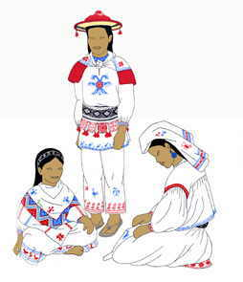

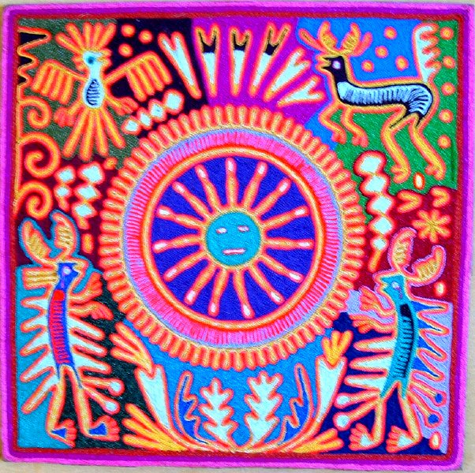
6º

Nombre________________________________________________________
Escuela__________________________________________Turno_________
Localidad________________________________________Sección________
Fecha__________________________________________________________

EJERCICIO DE OLIMPIADA

INSTRUCCIONES
- Lee atentamente cada pregunta.
- Escoge la respuesta que consideres correcta.
- En tu hoja de respuestas, localiza el número que corresponde a la pregunta.
- Rellena completamente el círculo correspondiente a la letra de la respuesta que elegiste.
- Si necesitas borrar, hazlo completamente y con mucho cuidado.

Lee el texto y contesta las preguntas 1 a la 8

Con la alegría en la piel

En la Huasteca hidalguense, en una esquina poco frecuentada de México, ciertas comunidades rescatan el orgullo de su cultura náhuatl. Por encima de otras tradiciones de la fiesta destaca la pintura corporal, costumbre prehispánica que alcanza la categoría de arte.
El diablo anda suelto en Coacuilco. Semanas atrás ya lo advirtieron los quiquixahuitles, me comenta Antonio mientras embadurna con un fango gris el pecho de su hijo. Por si acaso los imagino duendes, el viejo Terencio guiña el ojo, busca en su bolsa y muestra un instrumento de madera, con boquilla de carrizo embonada en hojas de piña: “esto es un quiquixahuitle”. Lo sopla. Entonces recuerda cómo del valle a la montaña y de la montaña al valle, su dulce lamento sonó en cada villa, eco encadenado, noche a noche más hipnótico. Todo el cielo. Luego enmudecieron y así fue el comienzo de las licencias del carnaval huasteco.
El sol multiplica su luz desde el pedregal que hace de playón frente al río. Aquí se han reunido los hombres —pero fueron los niños los primeros en llegar— de la pequeña comunidad de Coacuilco, a los pies de un cerro esmeralda y a media hora (bien podría creerse a medio mundo), por carretera, de Huejutla de Reyes. En eufórica laboriosidad los mayores preparan los pigmentos y el resto se pintan los cuerpos unos a otros. Varios diseños de estos cuadros abstractos vivientes guardan parecido; los más buscan, celosamente, la originalidad. Terencio está en humor de revelar secretos y me acerca al borde del río Calabozo donde las cubetas conforman un arco iris. El carbón, la piedra de tepetate, la corteza de árbol pemuche y la arcilla, diluidos al punto, dan los colores. “Al modo de nuestros antepasados”, anuncia orgulloso, antes de confesar que también hay pintura vinil en polvo. “Pero no tanta como en Huejutla ¿eh? Allá se olvidaron los flojos, allá todo lo compran en tiendas”.
Mezclados con manteca, agua o incluso aceite quemado de coche, los pigmentos son ya segunda piel de personas metamorfoseadas en quimeras cromáticas. ¿Qué falta? Los tocados de plumas, los sombreros de cartón y los machetes del mismo material. Tenemos pues, una cuadrilla de mecos cuyos gritos festivos aumentan de intensidad conforme se aprestan a marchar hacia el pueblo. “A por las mujeres”, me dice al oído Juanito.
“¿A por las mujeres?” —repito tontamente. “Pues claro, hoy es martes, nuestro día. Van a pagar lo que nos hicieron ayer”.
Con 1.40 de estatura —la medida incluye el sombrero de mimbre del que asoman dos cuernos— su cuerpo es la noche para resaltar las bandas blancas de la espalda surcada por la leyenda “fuera viejas”, que es toda una declaración de principios, el niño suelta un aullido y se incorpora al tropel. Toca acelerar el paso para no perderse el espectáculo...
Dentro de unos parámetros compartidos, los carnavales de la Huasteca hidalguense cambian de comunidad a comunidad. Pueden durar cinco o tres días, pueden ser más ascéticos o más epicúreos. De todo hay o no sería carnaval indígena, sincrético por antonomasia. Esperados con meses de anticipación —por eso los quiquixahuitles se complacen en alborotar la impaciencia— concitan, como es de esperar, alegría, bailes, gula y disfraces. En este punto comienzan las particularidades: la región, poblada de etnia náhuatl, revive costumbres prehispánicas ataviándose —detalle más, detalle menos— como los antiguos guerreros a los que hoy llaman mecos.
Armas y estrategias Reencuentro a Juanito con las patrullas. Marciales, entran y salen de las casas, llevándose a las mujeres a un lugar habilitado como cárcel. La severidad y la efectividad es sólo aparente. A poco que uno observe se descubren flaquezas. La astucia femenina sabe ampararse con deliciosos tamales de zacahuil, de ajonjolí relleno de frijol y cilantro, en vasos de pulque. Ellos, de corazón y estómago débil, ceden fácilmente, olvidando la venganza y que tales alimentos fueron elaborados gracias al dinero de su rescate en la víspera. Según jura Terencio, el lunes —día de la mujer— madres, esposas e hijas se dieron buena maña para apresar hombres. Entraban bailando en las casas, convivían con la familia y, en el momento menos pensado, los hacían prisioneros. O bien los lazaban descaradamente por las calles, marcándolos con pintura para conducirlos, bajo coro de risas, a un recinto del que no podían salir hasta las doce. Y eso, previo pago de multa cuyo fondo se destinaría a los tamales.
En Coacuilco rara vez reciben visitas, ni siquiera de los pueblos de la comarca durante las festividades. Quizás sea la razón por la que no se sientan obligados a mantener un guión rígido y combinan los capítulos del carnaval libremente. En un abrir y cerrar de ojos, dos ejércitos mixtos están frente a frente, sobre líneas paralelas que se funden en una batalla fingida cuyo premio es la bandera carnavalera, símbolo del mal.
Los antropólogos tienen materia de discusión respecto a si son reminiscencias de las luchas de “moros y cristianos” traídas de España o bien es herencia anterior. En todo caso, la batalla cesa tan súbito como iniciara y el grupo pasa a convertirse en procesión que va casa por casa para entronizar a un vecino alzado en “volandas”. Y luego a otro, y a otro. La invaluable asistencia de Terencio explica el júbilo: ”Es un ritual para alejar los demonios y la mala suerte de la persona, para que tenga dicha todo el año. Así van a seguir hasta cansarse o hasta que merito se acabe el pulque...”
http://www.mexicodesconocido.com.mx/notas/13937-Con-la-alegría-en-la-pie
1.- ¿Qué tipo de texto es el anterior?
- Cuento | - Noticia
- Reportaje | - Entrevista
Me comenta Antonio mientras embadurna con un fango gris el pecho de su hijo
2. ¿Qué palabra puede cambiarse por embadurna, sin que se pierda el significado de la oración?
- Cubre | - Mancha
- Viste | - golpea
…muestra un instrumento de madera, con boquilla de carrizo embonada en hojas de piña.
3.- Según el texto, lo anterior describe lo que es un:
- Meco | - Quiquixahuitle
- Huasteco. | - Saxofón
¿Qué falta? Los tocados de plumas, los sombreros de cartón y los machetes del mismo material.

4.- Por sus características, la anterior es una pregunta:
- Abierta | - Cerrada
- Sin respuesta | - Fácil
El diablo anda suelto en Coacuilco. Semanas atrás ya lo advirtieron los quiquixahuitles, me comenta Antonio mientras embadurna con un fango gris el pecho de su hijo
5.- El texto anterior es un ejemplo de:
- Discurso directo | - Discurso indirecto
- Discurso contemporáneo. | - Discurso político

6.- La expresión: ¿Qué falta? Tiene acento de tipo:
- Diacrítico | - Enfático
- Prosódico | - Empírico

7.- En el texto aparece la frase: su cuerpo es la noche
Por sus características podemos afirmar que se trata de:
- Una adivinanza | - Un trabalenguas
- Una metáfora | - Un adverbio.

8.- La frase su cuerpo es la noche de acuerdo al texto, significa que:
- Su cuerpo es inmenso | - Su piel es oscura
- Su piel tiene estrellas | - Su cuerpo es frío.
9.- Es el tipo de texto que contiene las preguntas y respuestas sobre un tema.
- Cuento | - Noticia
- Reportaje | - Entrevista
Lee el siguiente texto y contesta las preguntas 10, 11 y 12
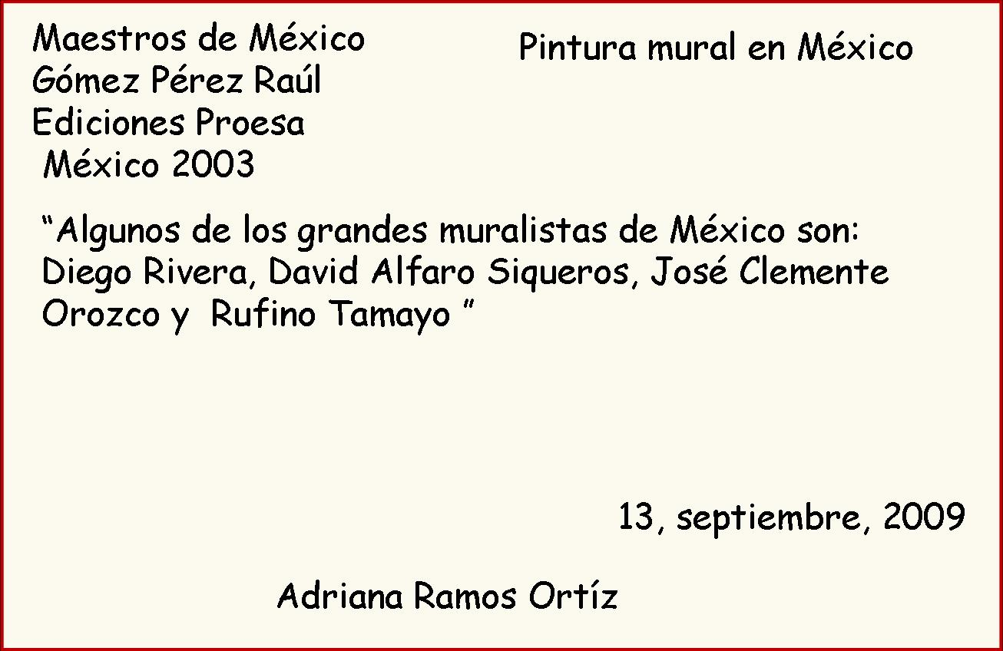
10.- El texto anterior pertenece a:
- Un apunte de la escuela | - Una ficha de estudio
- Una ficha de trabajo | - Una ficha bibliográfica.

11.- El texto: Gómez Pérez Raúl corresponde a:
- Autor | - Tema
- Título | - Editorial
12.- ¿Qué indica la fecha 13 de septiembre de 2009, del texto?
a) La fecha de nacimiento del autor
b) La fecha en que se imprimió el libro
c) La fecha de elaboración de la ficha.
d) La fecha de nacimiento de Adriana Ramos Ortiz

Contesta lo que te pide cada caso
13.- Es un relato que pretende provocar miedo en el lector. Presenta historias relacionadas con la muerte, las enfermedades, los crímenes, las catástrofes, los espíritus y las bestias sobrenaturales.
- Leyenda | - Novela
- Cuento de terror | - Biografía

14.- Son las partes de un cuento:
a) Planteamiento, cuerpo y final
b) Planteamiento, nudo, clímax y desenlace
c) Inicio, cuerpo y cierre
d) Introducción, desarrollo y cierre

15.- Elige la opción que relaciona correctamente el tipo de personaje con su descripción.

- 1 A, 2B, 3C, 4D, 5E
- 1E, 2D, 3C, 4B, 5A
- 1C, 2A, 3E, 4D, 5B,
- 1C, 2A, 3D, 4B, 5E

MATEMÁTICAS
16.- De los siguientes números, la representación correcta del número decimal ocho diezmilésimos es.
A) 0.000008
B) 0.00008
C) 0.00000008
D) 0.0008
17.- El director de la Esc. Benito Juárez entregó tres pasteles, cinco gelatinas y cuatro pizzas a tres equipos que realizaron una demostración. ¿Cuánta porción le tocará a cada integrante de los equipos si lo reparten equitativamente?
Los integrantes del equipo del pastel son 6, los de la gelatina son 4 y los de la pizza son 8.

 | CANTIDAD | NÚM DE INTEGR DEL EQUIPO | ¿CUÁNTO LE TOCA A CADA INTEGRANTE DEL EQUIPO?
PASTELES | 3 | 6
GELATINAS | 5 | 4
PIZZAS | 4 | 8

A) 3/6, 4/5, 8/4
B) 3/6, 5/4, 4/8
C) 6/3, 5/4, 4/8
D) ½, ¾, 2/4
18.-La compañía petrolera mexicana carga en cada barco un promedio de 538 000 barriles de petróleo crudo. ¿Cuántos barriles transportará al enviar 16 barcos cargados?
A) 8 668 000
B) 8 608 000
C) 8 600 000
D) 8 806 000
19.- ¿Cuál cuadrilátero tiene dos pares de lados paralelos?
A) Trapecio escaleno
B) Triángulo
C) Rectángulo
D) Trapecio isósceles
20.- ¿Cómo se le llama a la superficie plana contenida dentro de una circunferencia?

A) Esfera
B) Radio
C) Diámetro
D) Círculo

21.- ¿Cómo se les conoce a los ángulos menores de 90°?
A) Agudos
B) Obtusos
C) Complementarios
D) Rectos
22.- El papá de Rodrigo compró un taladro de $580.00 que tenía un 5% de descuento y una escalera de $780.00 que tenía un 15% de descuento.
¿Cuál opción representa los descuentos que le hicieron al taladro y a la escalera?
A) $58.00 $78.00
B) $29.00 $117.00
C) $26.00 $107
D) $87.00 $39.00
23. Observa la siguiente recta numérica.
Localiza los números que representan los puntos señalados por las flechas. ¿En qué número está la letra x y en cuál la y?
X Y

A) 3.1 y 5.3
B) 3.5 y 5.75
C) 4.1 y 6.1
D) 3.5 y 6.75
24.- En el grupo de tercer año organizaron una colecta de apoyo a la cruz roja, y colocaron los artículos en una caja en forma de cubo con las dimensiones señaladas en el dibujo (35 cm. por lado), la van a forrar con papel ¿Qué cantidad de cm2 de papel necesitan?

35 CM

35 CM
35 CM

A) 42 875 CM2
B) 7 350 CM2
C) 105 CM2
D) 1 225 CM2

25.- Martha va a forrar los triángulos de una pirámide que tiene base cuadrangular y cada uno de sus triángulos tiene las siguientes medidas,
16 cm. de base y una altura de 20.64 cm.
¿Cuántos cm2 de papel necesita para cubrir los triángulos de la pirámide?
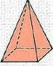

20.68 cm.
20.2200

16.00 cm.

A) 165.44 cm2
B) 330.88 cm2
C) 661.76 cm2
D) 496.32 cm2

26.- Un prisma mide 5 decímetros de largo, 3 decímetros de ancho y una altura de 6 decímetros.
¿Cuál es su volumen?

A) 60 dm3
B) 75 dm3
C) 90 dm3
D) 45 dm3

27.- El grupo de sexto grado necesita comprar 5 latas de pintura de un litro para arreglar la fachada de la escuela, hicieron una tabla para saber cuanto dinero van a gastar. ¿Qué datos faltan en la tabla que elaboraron?

LATAS | PRECIO
1
 | $190
4 | $380
5

A) $95, 2, 4, $475, $400
B) $95, 2, 3, $285, $475
C) 2, 3, $95,$190, $285
D) 2, 3, $285, $475, $570

28.- La Secretaria de Educación Pública del estado de Nuevo León solicitó a algunas escuelas de educación primaria participar en una campaña de reforestación en el mes de marzo del 2010.
Los resultados se registraron en una tabla. ¿Cuáles datos faltan, y cuánto se gastó en árboles si cada uno costó $12.00?

ESC. PARTICIPANTES | TOTAL DE ÁRBOLES
40 | 250
80
 | 750
160

A) 500, 120, 1000, $12 000.00
B) 500, 1000, 1200, $12 000.00
C) 500, 1000, 2000, $10 000.00
D) 120, 500, 2000, $10 000.00
29.- En la col. Juárez 5 niñas recolectaron fondos para ayudar a los damnificados por la inundación de Tabasco. Ana reunió $125.00, Luisa $235.00, Lupita $185.00, Gloria $195.00 y Teresita $175.00
¿Cuál es la cantidad total que reunieron y cuál el promedio que colocaron en los sobres para que todas entregaran una aportación igual?
A) $915.00 y $183.00
B) $905.00 y $ 180.00
c) $815.00 y $ 175.00
D) $805.00 y $ 170.00

30.- En el segundo bimestre Luis Francisco en Español obtuvo las siguientes calificaciones:
9, 9, 8, 8, 7, 10, 8, 9
¿Cuál es su promedio en Español?
A) 9.0
B) 8.5
C) 9.5
D) 68
.CIENCIAS NATURALES

31.- Etapa en la que se manifiestan cambios en la apariencia física, en el comportamiento y en algunas funciones del organismo:
- Infancia
- Vejez
- Adultez
- Adolescencia

32.- A la fusión de un óvulo con un espermatozoide se llama:
- Fecundación
- Embarazo
- Parto
- Reproducción

33. Método anticonceptivo natural que consiste en abstenerse de tener relaciones sexuales durante los días fértiles de la mujer:
A) DIU de cobre

B). Condón

C) Implante

D) Billings

34.- Enfermedad de transmisión sexual que debilita el sistema inmunológico eliminando los anticuerpos:
- Gonorrea
- Herpes
- Sida
- Sífilis

35.- Acción para prevenir el contagio de Sida:

- Aplicación de una vacuna
- Uso del condón al tener relaciones sexuales
- Estar informados
- Realizar transfusiones de sangre

36.- Comunidad de México que es ejemplar porque ha cuidado el ambiente como parte de su forma de vida:

- Los grupos urbanos
- La capital de Jalisco
- Los lacandones de Chiapas
- Los campesinos que emigran a las ciudades

37.- Países que emiten más contaminantes:

- Francia y Alemania
- México y Japón
- Estados Unidos y China
- Salvador y Argentina

38.- Consecuencia del calentamiento global:

- Tornados
- Huracanes
- El deshielo de los polos y aumento del agua de los océanos
- Erupciones volcánicas

39.- El aire se contamina principalmente por la emisión de:

- Oxígeno
- Dióxido de carbono
- Ozono
- Gas natural

40.- ¿En que consiste el desarrollo sustentable?

- Al uso de los recursos naturales para satisfacer las necesidades de la población
- Respetar al medio ambiente y a las personas
- Al acuerdo entre los países para proteger la atmósfera de la Tierra
- En el uso de los recursos naturales al tiempo que los protegen y los preservan para el futuro

HISTORIA
6° GRADO
41.- SE LES CONOCE COMO “LAS GRANDES CIVILIZACIONES AGRÍCOLAS”
- MESOPOTAMIA, EGIPTO, CHINA, INDIA
- EGIPTO, GRECIA, ROMA, CHINA
- MESOPOTAMIA, CHINA GRECIA, INDIA
- EGIPTO, ROMA, CHINA, GRECIA

42.- LAS GRANDES CIVILIZACIONES ANTIGUAS ADORABAN A VARIOS DIOSES, POR LO QUE SU RELIGIÓN ERA:
- CÁTOLICA
- POLITEISTA
- CRISTIANA
- MONOTEISTA

43.- MONARQUÍA, REPÚBLICA E IMPERIO, SON TRES ETAPAS DE GOBIERNO DE LA CIVILIZACIÓN:
- EGIPCIA
- CHINA
- GRIEGA
- ROMANA

44.- LAS CIVILIZACIONES ANTIGUAS DEJARON UNA GRAN HERENCIA CULTURAL COMO LA NUMERACIÓN ÁRABIGA QUE PROCEDE DE:
- INDIA
- ARABIA
- GRECIA
- MESOPOTAMIA

45.- LOS GRIEGOS SE ORGANIZARON EN GRUPOS QUE TENÍAN LAZOS FAMILIARES Y DESPUÉS CON OTROS GRUPOS, ESTO DIO ORIGEN A:

- CIUDADES-PUEBLO
- ESTADO-GOBIERNO
- CIUDADES-ESTADO
- ESTADO-PUEBLO

46.- LAS CIVILIZACIONES ANTIGUAS TENÍAN UN GOBIERNO TEOCRÁTICO, ES DECIR ERAN GOBERNADOS POR:

- SACERDOTES Y COMERCIANTES
- MILITARES Y POLITICOS
- ARTESANOS Y MILITARES
- POLITICOS Y RELIGIOSOS

47.- LOS EGIPCIOS ERAN AGRICULTORES Y PARA QUE SUS TIERRAS FUERAN PRODUCTIVAS REGABAN LOS CAMPOS CON LAS AGUAS DEL RÍO:
- NILO
- EUFRATES
- TIGRES
- HOANG-HO

48.- RELACIONA EL TIPO DE ESCRITURA CON LA CIVILIZACIÓN QUE CORRESPONDE.
a) MESOPOTAMIA
b) EGIPTO
c) CHINA
d) INDIA
1.- JEROGLIFICA
2.-ALFABÉTICA
3.- CUNEIFORME

49.- DEBIDO A QUE LOS GRIEGOS NP PRODUCÍAN TODO LO QUE NECESITABAN PARA SUBSISTIR COMERCIARON CON OTROS PUEBLOS PRODUCTOS COMO:

- ACEITE DE OLIVA Y CACAO
- CACAO Y VINO
- CÉRAMICA Y CEREALES
- VINO Y ACEITE DE OLIVA

50.- EN ATENAS SURGIÓ UNA FORMA DE GOBERNAR QUE SE BASABA EN LA PARTICIPACIÓN DE TODOS LOS CIUDADANOS EN LA VIDA POLÍTICA, ESTA FORMA DE GOBERNAR SE LLAMA:

- DICTADURA
- REPÚBLICA
- ANARQUÍA
- DEMOCRACIA

A) a1,b2, c3, d4
B) a2, b3, c4, d1
C) a3, b1, c2, d4

D) a4,b3,c1,d2

GEOGRAFÍA

51.- Con el apoyo de la siguiente tabla relaciona las siguientes regiones naturales con el clima que les corresponde y selecciona la opción que considere correcta.

Clima | Regiones | Fauna
1. TROPICAL .- Desde el Ecuador hacia los trópicos, las temperaturas son superiores a los 27° y presentan lluvias durante todo el año.
2. SECOS: Las regiones secas y desérticas presentan altas temperaturas durante el día y bajas por la noche.
3. FRÍOS: Las temperaturas son inferiores a los 10° C y la mayor parte del año presenta lluvias.
- 1. Selva, sabana y bosque tropical.
2. Tundra, hielos perpetuos.
3. Esteparia y desértica. A) 1b 2a 3c B) 1b 2c 3a
- 1. Sabana, desierto, pradera.
2. Bosque tropical y altas montañas.
3. Vegetación mediterránea y bosque templado.
- 1. Bosque de confieras y tundra.
2. pradera y estepa.
3. Selva, sabana y bosque tropical

- 1. Selva, sabana y bosque tropical.
2. Esteparia y desértica.
3. Alta montaña y bosque de coníferas.

52.- Con la tabla del ejercicio anterior, relaciona en la tercera columna la imagen correspondiente a la fauna de esas regiones.

- Tropical, 2. Seco, 3. Frío

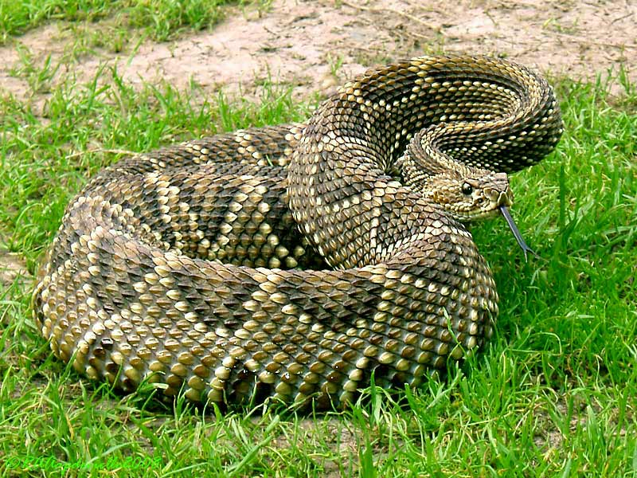
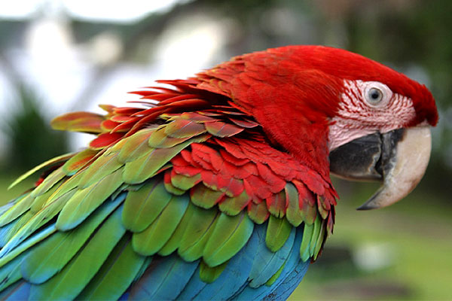
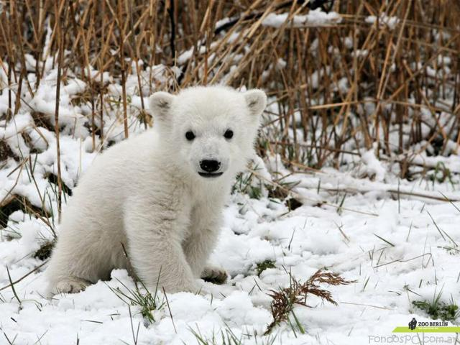
X) Y) Z)

- 1y, 2z,3x

- 1z, 2x,3y

- 1y, 2x, 3z

- 1x,2y,3z

53.- Lee lo siguiente de las características sobre las Tecnologías de Información Geográfica:

- Red satelital  - computadoras  - satélites | a) Objetivos especiales que proporcionan información al GPS.  b) Conjunto de maquinas especiales que sirven para obtener imágines de la superficie satelital.  c) Máquinas empleadas para procesar la información de los censores satelitales.
Elige la opción correcta

- 1b 2a 3c
- 1b 2c 3a
- 1a 2c 3b
- 1a 2b 3c

54.- En la siguiente proyección cartográfica aparecen señalados algunos continentes.

¿Cuál es el número que señala el continente africano?

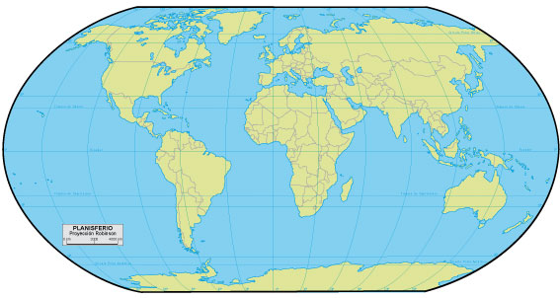
2

1 3
4

A) 1
B) 2
C) 3
D) 4

55.- ¿ Cuál de las siguientes expresiones No hace referencia al continente de la Antártida?

- Pertenece a varias naciones que mantienen ahí sus bases científicas.

- La división política es inexistente en este territorio

- La mayoría de su superficie está formada por grandes capas de hielo.

- Es el más elevado de la tierra

56.- Observa el cuadro y elige que opción completa la información correctamente

Imagen | Tipo de  representación | Características
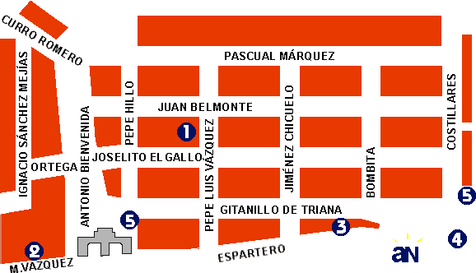 | Plano se mi localidad
Características
A) La escala es muy grande y abarca una extensión muy reducida, por eso se pueden representar calles, edificios y monumentos.
B) La escala es pequeña y muestra algunos rasgos geográficos
C) La escala es pequeña y detalla los ríos y carreteras.
D) La escala es grande, representa con de talle carreteras, ríos y calles.

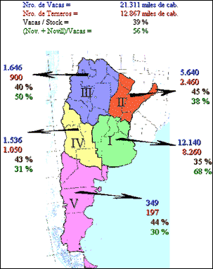
57.- Observa el siguiente mapa:

De acuerdo a sus características,
¿Qué tipo de mapa es?

A) Mapa geográfico
B) Mapa temático
C) Mapa Satelital
D) Mapa Urbano

58.-Son actividades que pueden integrarse a un proyecto sustentable de ahorro de energía, Excepto:
A) lavar la ropa con agua caliente
para que quede más limpia.
.
B) Cocinar con sartenes tapados y ollas de presión.

C) Procurar que toda la familia vea una sola televisión.

D) Utilice el aire acondicionado con la habitación cerrada.

59.- En el mundo hay 12 países mega diversos que cuentan con una extensa variedad de vegetación y fauna.
¿En cuál opción todos los países que se mencionan pertenecen a este grupo?

A) Canadá, Brasil, Argentina, India.
B) Estados Unidos, México, China, Perú
C) Alaska, Chile, Francia, Irán
D) México, Venezuela, España, Indonesia.

60.- Lee lo siguiente y contesta de acuerdo a lo que se te plantea.
Luis que vivía en Ramos Arizpe tenía años de trabajar en una empresa automotriz, pero un día fue desocupado, busco empleo durante varios meses pero no lo consiguió, hasta que al final decidió irse a buscar trabajo a Estados Unidos.
¿Cómo se le llama a lo que Luis tuvo que hacer?

- Traslado geográfico.
- Cambio de residencia.
- Movimiento migratorio
- Sueño americano.

FORMACIÓN CÍVICA Y ÉTICA

61.- La primera institución que nos enseña a regular nuestra conducta para vivir en sociedad es…
A) La escuela.
B) La policía
C) La iglesia.
D) La familia.
62.- En cuál de los siguientes enunciados se señala un ejemplo de aceptación de sí mismo de un adolescente?
- Pedro fuma en una fiesta con sus compañeros de clase para que no se burlen de él.
- Mayra se viste como le gusta a su mamá para no estar discutiendo aunque ella no se siente cómoda con esa ropa.
- Paty es muy baja de estatura, sus compañeros la molestan con apodos alusivos a su estatura, pero a ella no le importa.
- Luis finge que Mauricio le cae muy bien para que le resto de sus amigos, no le dejen de hablar.

63.- Decir que las leyes deben se imparciales significa que…….
- Deben aplicarse a todos los ciudadanos sin distinción
- Deben aplicarse sólo a los gobernantes.
- Las personas mayores están exentas.
- No pueden aplicarse a las personas indefensas.
64.- Nuestras leyes pueden funcionar siempre y cuando………
- El gobierno nos obligue a cumplirlas.
- Las niñas y los niños obedezcan a sus padres.
- Todos nos comprometamos a cumplirlas.
- Los maestros corrijan a los alumnos.

65.- Vivimos en un país que ha luchado por tener su propio gobierno, por establecer el bien común y por ser libre para tomar decisiones.
- Justa y constitucional.
- Libre y pluriétnica.
- Libre y Soberana
- Pluricultural y Social.

66.- Hace poco, Sandra estableció comunicación por Internet con una persona que la invito al cine pero le pidió que no se lo comentara a nadie. ¿ Que debe hacer Sandra?.
- Aceptar la invitación
- Comunicar la situación a sus padres.
- No decirle a nadie.
- Comentarlo a otro amigo de la Red.
67-. Daniel está disgustado con su mamá porque no le da permiso de salir con sus amigos después de las ocho de la noche. Por esa razón, el quiere ir a vivir con una tía que siempre lo consiente y le permite hacer lo que él quiere. ¿ Cómo de actuar para no poner en riesgo su integridad física y emocional?.
- Daniel debe acatar las normas de su casa.
- Como Daniel tiene razón, debe vivir donde tenga libertad.
- Daniel debe vivir varias experiencias para descubrir su identidad.
- Como Daniel es hombre, no esta obligado a obedecer a las mujeres.

68.- Uno de los problemas que caracterizan a nuestro país es…..
- La desigualdad social y económica.
- El nivel de desarrollo humano.
- La existencia de cadenas montañosas
- La falta de escuelas.

69.- Proceso voluntario que permite controlar y realizar las conductas correctas de acuerdo a tu “ yo” interno.
- Reflexión
- Pensamiento
- Autocorrección
- Control.

70.- Es necesario para autorregularse.
A). Recibir golpes y regañar.
B). Enojarte y entender.
C) Conocer tus defectos y virtudes.
D) Comer frutas y verduras.

No.  REACTIVO |  |  | APRENDIZAJE ESPERADO/TEMA DE REFLEXIÓN | REFERENCIA  BIBLIOGRÁFICA | RESPUESTA CORRECTA

ESPAÑOL
01. |  |  |  |  | C
02. |  |  |  |  | B
03. |  |  |  |  | B
04. |  |  |  |  | A
05. |  |  |  |  | A
06. |  |  |  |  | B
07. |  |  |  |  | C
08. |  |  |  |  | B
09 |  |  |  |  | D
10 |  |  |  |  | C
11 |  |  |  |  | A
12 |  |  |  |  | C
13 |  |  |  |  | C
14 |  |  |  |  | B
15. |  |  |  |  | C

No.  REACTIVO |  | APRENDIZAJE ESPERADO/TEMA DE REFLEXIÓN | REFERENCIA  BIBLIOGRÁFICA | RESPUESTA CORRECTA

MATEMÁTICAS
16. | Sentido numérico y pensamiento algebraico  Comparar, ordenar y encuadrar números decimales.. |  | L. A. Lec. 3  pág. 17 | D
17. | Sentido numérico y pensamiento algebraico  Usa fracciones para expresar cocientes. |  | L. A. Lec. 2  pág. 12-14 | B
18. | Sentido numérico y pensamiento algebraico  Utiliza el cálculo mental, los algoritmos y la calculadora para realizar operaciones con números naturales. |  | L. A. Lec. 4  pág. 18-20 | B
19. | Forma, espacio y medida  Conoce las características de los cuadriláteros. |  | L. A. Lec. 5  pág. 21-22 | C
20. | Forma, espacio y medida  Traza circunferencias y algunos de sus elementos (radio, diámetro, centro) y resuelve problemas que implican calcular su longitud. |  | L. A. Lec. 6  pág. 23-26 | D
21. | Forma, espacio y medida  Traza y define rectas paralelas, perpendiculares y secantes, así como ángulos agudos, rectos y obtusos. |  | L. A. Lec. 7  pág. 27-28 | A
22. | Manejo de la información  Calcular el porcentaje de cantidades mediante diversos procedimientos (aplicando la correspondencia “por cada 100,n”,aplicandouna fracción , usando como base el 10%. |  | L. A. Lec. 10  pág. 37-38 | B
23. | Sentido numérico y pensamiento algebraico  Representar fracciones y decimales en la recta numérica. |  | L. A. pág.  47-48 | B
24. | Forma espacio y medida.  Construye y calcula la superficie lateral y total de prismas y pirámides |  | L. A.  Pág. 54 – 57 | B
25. | Forma espacio y medida:  Construir y armar desarrollos planos de prismas y pirámides. |  | L. A.  Pág. 54- 57 | C
26. | Forma espacio y medida:  Calcular el volumen de prismas rectos construidos con cubos. |  | L. A.  Pág.58 - 60 | C
27. | Manejo de información:  Aplica el factor constante de proporcionalidad para resolver problemas de valor faltante. |  | L. A.  Pág. 64-66 | B
28. | Manejo de información:  Aplica el factor constante de proporcionalidad para resolver problemas de valor faltante. |  | L. A.  Pág. 67 – 69 | A
29. | Manejo de información:  Resuelve problema que involucren el uso de las medidas de tendencia central (media, mediana y moda). |  | L. A.  Pág. 70 - 72 | A
30.- |  |  |  | B

CIENCIAS NATURALES

31. |  |  | D
32. |  |  | A
33. |  |  | D
34. |  |  | C
35. |  |  | B
36. |  |  | C
37. |  |  | C
38. |  |  | C
39. |  |  | B
40. |  |  | D
 | HISTORIA
41. |  |  | A
42 |  |  | B
43 |  |  | D
44. |  |  | A
45. |  |  | C
46. |  |  | D
47. |  |  | A
48. |  |  | C
49. |  |  | D
50. |  |  | D

GEOGRAFIA

51. | Explica la relación entre: CLIMA, REGIONES FAUNA |  | D
52. | Identifica las condiciones y relacion entre : clima vegetación y fauna. |  | c
53. | Distingue las características y la utilidad de las fotografías aéreas, imágenes de satélite y mapas digitales. |  | B
54. | Identifica diversas divisiones continentales de la tierra |  | C
55. | Describe las diferencias entre la división de continentes. |  | D
56. | Interpreta planos a partir de sus elementos |  | A
57. | Interpretación de diversos mapas en diferentes escalas y características. |  | B
88. | Explica la importancia de los recursos naturales para las actividades humanas. |  | A
59. | Identifica las condiciones naturales que favorecen la biodiversidad en los países megadiversos |  | B
60. | Distingue las principales rutas y consecuencias de la migración de la población |  | C
 | FORMACION CIVICA Y ETICA
61. |  |  | D
62. |  |  | C
63 |  |  | A
64. |  |  | C
65. |  |  | C
66. |  |  | B
67. |  |  | A
68. |  |  | A
69. |  |  | C
70. |  |  | C

